Escola Municipal de Educação Básica Augustinho Marcon
Catanduvas-SC
Diretora: Tatiana M. B. Menegat
Assessora: Técnica-Pedagógica Maristela Apª. B. Baraúna
Assessora: Técnica-Administrativa Margarete Dutra
Professora: Marli Monteiro de Freitas
1º ano

AULA 07 – SEQUÊNCIA DIDÁTICA – ARTES – 13/07/2020 A 17/07/2020

TEMA: BRINCANDO COM LINHAS
CONTEÚDO: LINHAS
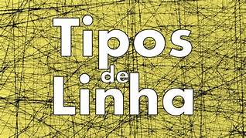
A PARTIR DE UM PONTO PODEMOS TRAÇAR UMA LINHA. A LINHA É UMA SEQUÊNCIA DE PONTOS AS LINHAS DIRECIONAM O NOSSO OLHAR DIANTE DA IMAGEM. PARA VISUALIZARMOS OS DIFERENTES TIPOS DE LINHAS E SUAS SENSAÇÕES, VEJAMOS OS EXEMPLOS MOSTRADOS NAS AULAS ANTERIORES. É IMPORTANTE TRABALHAR AS EMOÇÕES COM AS CRIANÇAS, ATRAVÉS DAS LINHAS ISSO É POSSÍVEL.
QUERIDOS ALUNOS E FAMÍLIA, VAMOS DAR CONTINUIDADE A AULA DE ARTES SOBRE LINHAS, MAS DESSA VEZ VAMOS NOS DIVERTIR COM AS LINHAS.
SEGUE: ALGUNS TIPOS DE LINHAS QUE VOCÊS JÁ CONHECEM, E ELAS SERVIRÃO DE MODELOS PARA CONSTRUIR SUA BRINCADEIRA DESSA SEMANA. .
1-PASSO ESCOLHA UMA DAS IMAGENS ABAIXO PARA CONFECCIONAR A SUA BRINCADEIRA E SE DIVERTIR.
2-PASSO AGORA QUE VOCÊ ESCOLHEU, CONSTRUA SUA BRINCADEIRA E DIVIRTA - SE.
3- PASSO BRINQUE COM A FAMÍLIA.
LEMBRE-SE DE FILMAR OU FOTOGRAFAR, ENVIAR NO PARTICULAR DA PROFESSORA.

EXEMPLOS DE COMO VOCÊ PODE CONSTRUIR SUA BRINCADEIRA E REALIZAR SUA ATIVIDADE.

NO CORREDOR NO AR LIVRE
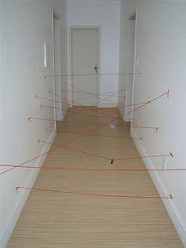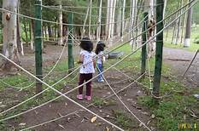
DESENHO NO PAPELÃO BRINCADEIRA COM CÍRCULOS
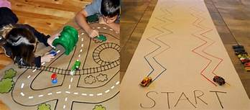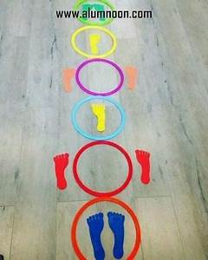
DESENHO EM UMA CAIXA ABERTA
